III. Od Dunaja po Hornád
IV. ročník

Meno:

∗ Pri vypracúvaní tohto testu pracuj s mapou SR.

1. Najväčšou nížinou na Slovensku je:  - Záhorská nížina  - Podunajská nížina  - Východoslovenská nížina | 2. Známy riečny prístav na Dunaji sa nachádza:  - v Gabčíkove  - v Komárne  - v Nitre
3. Ktoré mesto nesie názov mesto pod Zoborom?  - Nitra  - Zlaté Moravce  - Topoľčany | 4. Topoľčianky sú preslávené nielen kaštieľom, ale aj:  - termálnymi prameňmi  - storočnými lipami  - žrebčínom
5. Vodná nádrž neďaleko Topoľčian sa nazýva:  - Tribeč  - Liptovská Mara  - Duchonka | 6. Mestá Handlová, Nováky a Prievidza sú známe  - baníckym priemyslom.  - výrobou obuvi.  - chovom zubrov.
7. V Bojniciach nenájdeme:  - ZOO  - zámok  - letisko | 8. Poznáš rieku, ktorá sa pri Štúrove vlieva do Dunaja?  - Hron  - Morava  - Váh
9. V Mochovciach je postavená:  - jadrová elektráreň  - najvyššia budova na Slovensku  - väznica | 10. Najvyšším vrchom Štiavnických vrchov je:  - Chopok  - Sitno  - Lomnický štít
11. V okolí Banskej Štiavnice bolo vybudovaných asi 60:  - kúpalísk  - zámkov  - tajchov | 12. V minulosti nazývali Kremnicu:  - Bronzová Kremnica  - Strieborná Kremnica  - Zlatá Kremnica
13. V Žiari nad Hronom sa vyrába:  - železo  - hliník  - obuv | 14. Ktoré kúpeľné mesto sa nachádza pri Žiari nad Hronom?  - Sklené Teplice  - Bardejovské kúpele  - Liptovský Ján
15. Zvolenskou kotlinou preteká rieka:  - Váh  - Hron  - Dunaj | 16. Čím je známe mesto Sliač?  - letiskom a ZOO  - kúpeľami a letiskom  - skanzenom a vodopádom
17. Oblasť Banskej Bystrice a Brezna nazývame aj:  - Dolehronie  - Vyšehronie  - Horehronie | 18. V ktorom meste nájdeme Múzeum Slovenského národného povstania?  - v Banskej Bystrici  - v Podbrezovej  - v Detve
19. Poľanu nájdeme na:  - strednom Slovensku  - severnom Slovensku  - južnom Slovensku | 20. Z Podpoľania pochádza hudobný nástroj (zapísaný v UNESCO):  - husle  - fujara  - cimbal
21. Vyznač nepravdivé tvrdenie o okolí Poľany.  - Významnými mestami na úpätí Poľany sú Hriňová a Detva.  - Poľana je činná sopka.  - Vrch Hrb je geografickým stredom Slovenska. | 22. Doplň: V rámci témy Poľana som čítal /-a povesť o Jánošíkovej ......................:  a) valaške  b) píšťalke  c) skale
23. Mesto Lučenec leží:  - v Turčianskej kotline  - v Juhoslovenskej kotline  - vo Východoslovenskej nížine | 24. V povesti o Dudinciach pomohla víla Dudinka rímskemu veliteľovi pri nájdení jeho:  - prsteňa  - koňa  - syna
25. Juhoslovenská kotlina je známa:  - úrodnou pôdou a teplým podnebím  - chladnejším podnebím  - teplým podnebím s neúrodnou pôdou | 26. Rieka Ipeľ tvorí hranicu:  - s Maďarskom  - s Českom  - s Rakúskom
27. Najrozľahlejším pohorím na Slovensku je:  - Revúcka vrchovina  - Slovenský kras  - Slovenské rudohorie | 28. Na Muránskej planine žijú:  - polodivé kone  - zubry  - kamzíky
29. V ktorej možnosti je nesprávne uvedená jaskyňa Slovenského krasu:  - Ochtinská aragonitová jaskyňa  - Dobšinská ľudová jaskyňa  - Gombasecká jaskyňa | 30. V poradí jaskyňa, mesto, hrad (všetky v okolí Rožňavy) sú v možnosti:  - Domica, Rožňava, Betliar  - Belianska jaskyňa, Revúca, Hornád  - Domica, Rožňava, Krásna Hôrka

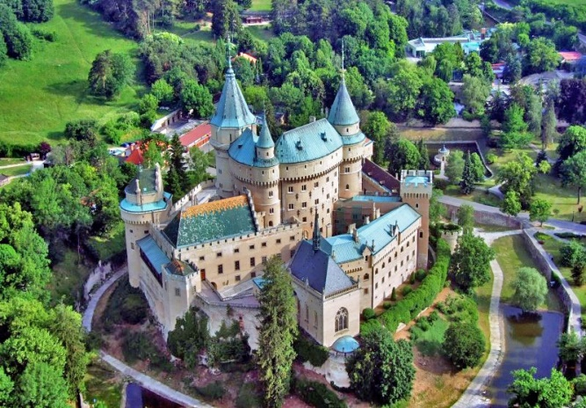
∗ Bonusová úloha: Napíš názov zámku na obrázku.

---------------------------------------------------

Správne odpovede:

1. b | 2. b
3. a | 4. c
5. c | 6. a
7. c | 8. a
9. a | 10. b
11. c | 12. c
13. b | 14. a
15. b | 16. b
17. c | 18. a
19. a | 20. b
21. b | 22. c
23. b | 24. c
25. a | 26. a
27. c | 28. a
29. b | 30. c

Bonusová úloha: Bojnický zámok

- Bodovacia tabuľka so známkami:

Body | Známka
30 - 27 | 1
26 – 23 | 2
22 - 15 | 3
14 - 8 | 4
7 - 0 | 5

